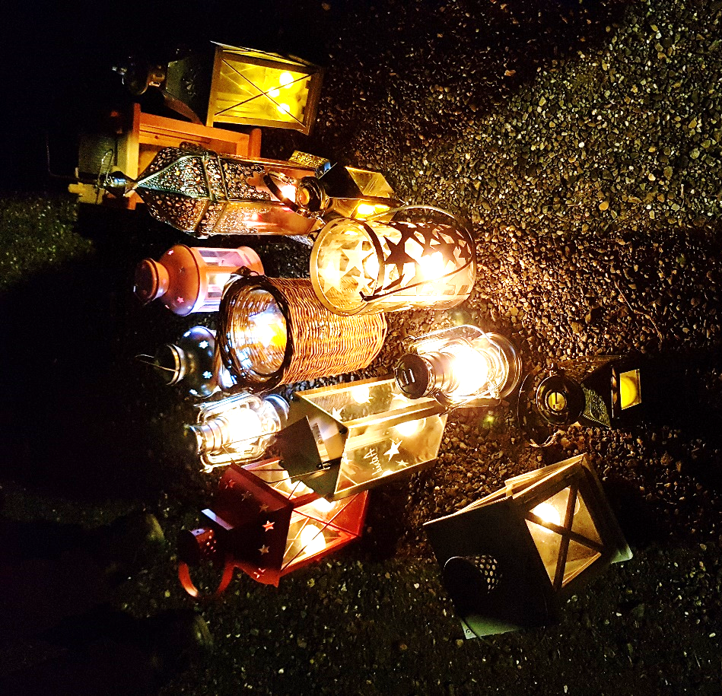
Einladung zur Adventsfeier vom 7. Dezember 2022

Ich geh’ mit meiner Laterne und meine Laterne mit mir…

Treffpunkt: Mittwoch, 7. Dezember 2022, 19:00 Uhr beim TZM
Mitbringen: Geschirr und Besteck, Kaffee- oder Teebecher für den eigenen Gebrauch
Eigene Laterne mit Lichtlein
Wir werden gemeinsam mit unseren Laternen zur Grillstelle beim Begegnungsplatz Kellen marschieren (oder spazieren … ). Dort erwartet uns eine heisse Gerstensuppe und Glühwein. Unterwegs gibt es wie bereits in den letzten Jahren eine Geschichte zu hören.
Bei schlechtem Wetter werden wir den Spaziergang einfach zurück zum TZM erweitern und dort im Samariterzimmer die Suppe geniessen.

Meldet euch doch bitte bis am Freitag, 25. November 2022 bei Marianne an oder ab.
Telefon: 079 241 24 46 oder E-Mail: marianne.mueller@samariter-goldach.ch

In vorweihnachtlicher Stimmung grüsst euch der Vorstand

